Аддзел адукацыі, спорта і турызму лідскага райвыканкама
Дзяржаўная ўстанова адукацыі
“Сярэдняя школа №16 г.Ліды”

Раённы краязнаўчы конкурс “Знаходка года”
Намінацыя “З фондаў музея”

Валёнкі
(Гісторыя аднаго экспаната этнаграфічнага музея “Беларуская хатка”)

Падрыхтавалі:
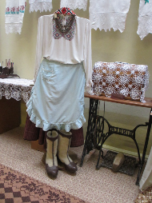
Раманоўская Анастасія,
вучаніца VIII“А” класа
Заёнц Анастасія ,
вучаніца VIII “А” класа
Кіраўнік:
Жвацель Т. В.
Кіраўнік музея“Беларуская хатка”
ДУА “СШ №16 г.Ліды”

Ліда2017

Гісторыя аднаго экспаната

Мне з табою, мой скарб,
На планеце не цесна.
Я з табой –
І вялікі,
І знатны,
І дужы.
Я хачу зберагчы цябе, родная спадчына,
Каб запоўніць табою спусцелыя душы.

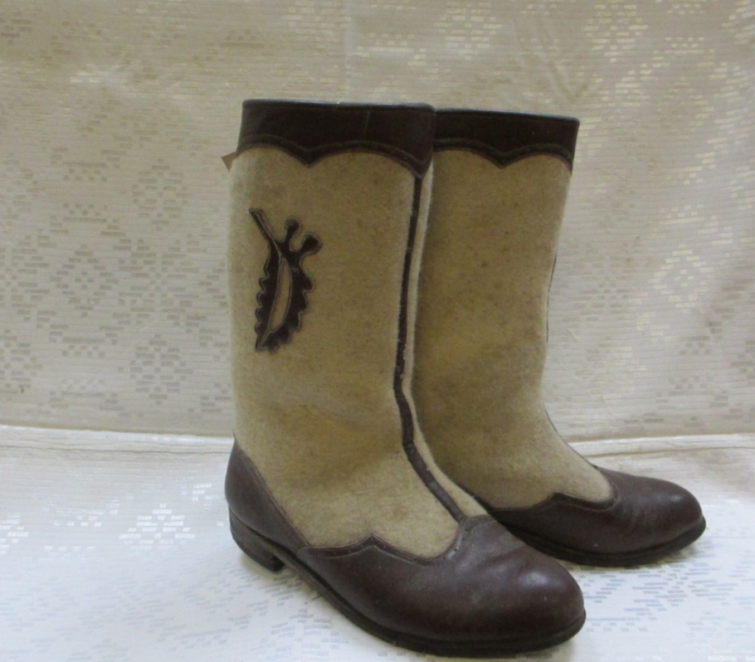

Так пачалі абарону сваёй пошукавай працы на конкурсе “Знаходка года” экскурсаводы музея “Беларуская хатка” Раманоўская Анастасія, Бычак Валерыя і Заёнц Анастасія ў час раённага злёту юных краязнаўцаў, які адбыўся 2 лістапада 2017 года ў Лідскім гісторыка-мастацкім музеі. За прадстаўленне жаночых валёнкаў у намінацыі “Незвычайнае ў звычайным” работа заняла другое месца.

Гэта цікава ведаць і вам, паважаныя чытачы школьнай газеты
Пачынаюцца першыя маразы, усё больш нагадвае пра сябе зіма. Нашы продкі загадзя рыхтаваліся да змены надвор’я, уцяплялі жыллё, набывалі зімовую вопратку. І абавязкова рабілі валёнкі, бо куды без іх, калі навокал снег? Але зрабіць такі абутак мог не кожны, людзі гэтых майстроў называлі шапавалы. Цікавасць да шапавальства захавалася і ў сучасных беларусаў.
Валёнкі – зімовы абутак з валенай воўны. Лакальная назва валенцы.Такі від зімовага абутку бытаваў з ХІХ стагоддзя (спачаку ў заможных сялян), а з пачатку ХХ стагоддзя набылі шырокае распаўсюджанне, асабліва на ўсходзе і паўночным усходзе Беларусі. Майстры-валюшнікі вырабляюць абутак з захаваннем традыцыйнай тэхналогіі і прылад працы. Мода на валёнкі сярод вяскоўцаў(не кажучы ўжо пра гараджан) практычна знікла ў канцы мінулага стагоддзя. Да нядаўняга часу хіба толькі састарэлыя людзі добраахвотна аддавалі ім перавагу як паўсядзённаму зімоваму абутку ды клапатлівыя бацькі імкнуліся набыць для сваіх дзетак на халодную пару года лёгкія і цёплыя валёначкі. Хоць сярод пэўных катэгорый: паляўнічых, рыбаловаў, вартаўнікоў, вайскоўцаў, міліцыянераў, камунальнікаў – яны былі і ёсць у пашане заўсёды. Апошнім часам валёнкі атрымалі “другое жыццё”, напэўна, у рэдкага чалавека, які мусіць калі-нікалі знаходзіцца на адкрытым зімовым паветры, няма такога зручнага абутку. Гэтаму “адраджэнню” моды на валёнкі паспрыялі як даволі марозныя зімы, так і, у прыватнасці, засваенне выпуску прыгожых счасных мадэляў цёплага абутку з лямцу.
Мэта нашага даследавання: Пазнаёміцца з гісторыяй з’яўлення валёнак на Беларусі
Мэтэрыял даследавання: жаночыя валёнкі з белай аўчыны.
Задачы даследавання:
1. Узгадаць гісторыю ўзнікнення валёнак.
2. Прасачыць тэхналогію вырабу валёнак.
3. Знайсці дакументальны матэрыял пра валёнкі, у якія некалі абуліся канюшанскія жанчыны.
Адкуль прыйшлі да нас валёнкі?
Гісторыя валёнак пачынаецца з ІV стагоддзя да нашай эры – менавіта да гэтага часу археолагі адносяць вырабы з воўны, знойдзеныя на Алтаі пры раскопках Пазырыканскага кургана. Самыя старажытныя вырабы з авечай поўсці – дываны і чапракі. Гэты спосаб апрацоўкі аўчыны быў добра вядомы качэўнікам еўрапейскіх стэпаў, а таксама горным жывёлаводам Цібета, Паміра, Каўказа, Карпат. З валянага войлаку шылі цёплыя і надзейныя пакрыцці жылля, войлачныя падушкі, рабілі панчохі, на якія адзявалі скураныя боты. Войлак выкарыстоўвалі ў якасці кальчугі і падкладкі пад шлем, а таксама ім абшывалі снены крэпасцяў, каб у ім засядалі стрэлы. Першыя рускія ваўнабіты спачатку майстравалі не класічныя валёнкі, а больш прымітыўныя рэчы: капелюшы, абутак для бані (чобаты), хамуты, якія захоўвалі скуру жывёлы ад націрання.
Упершыню пра войлачныя боты нагадваецца ў “Слова аб палку Ігаравым” у ХІІ стагоддзі. Першы абутак з аўчыны быў скроены і сшыты, таму меў адно шво. Першыя валёнкі ў выглядзе цэлага бота з’явіліся ў Ніжнегародскай вобласці ў канцы ХІХ стагоддзя.
У Расіі валёнкі называлі па-рознаму: “часанкамі”, “катанкамі”, “валенцамі”, “пімамі”. Назва абутку залежыла ад поўсці: валёнкі з казінай поўсці называлі “ваўнушачкамі” і “выхадкамі”, а з авечай – “катанкамі”. Сям’я, у якой былі хоць адны, лічылася багатай. Іх бераглі, насілі і перадавалі ў спадчыну. Атрымаць такі падарунак – лічылася вялікім гонарам. Той, у каго былі валёнкі, сярод дзяўчат лічыўся зайздросным жаніхом.
Дарэчы будзе нагадаць, што валёнкі ў Беларусі вядомыя з другой паловы ХІХ стагоддзя, пераважна на ўсходзе і паўночным усходзе. На той час прэстыжны валены абутак маглі дазволіць сабе толькі заможныя сяляне, аднак у пачатку ХХ стагоддзя валёнкі пачалі шырока ўваходзіць у побыт як сялкян, так і гараджан. Валянне лямцавых рэчаў ( шапак-магерак, капелюшоў) пад агульнай назвай “шапавальства” пераважала тады ў форме адыходнага промыслу, майстры на працягу зімы хадзілі са сваімі вытворчымі прыладамі па вёсках і працавалі ў дамах заказчыкаў. А іншыя з іх працавалі дома для сваёй сям’і і на продаж. У 20-30-я гады мінулага стагоддзя валёнкі выраблялі таксама ў арцелях прамысловай кааперацыі. Пазней у Мінску, Віцебску, Наваполацку, Лідзе, Бабруйску, Смалявічах на базе такіх арцеляў і традыцыйнага народнага рамяства былі створаны валяльна-лямцавыя фабрыкі, якія выпускалі тэхнічны і шорны лямец і валёнкі. На сённяшні дзень на Міншчыне працуе адзіная Смілавіцкая валяльна-лямцавая фабрыка, якая хутка буде адзначаць свій 80-гадовы юбілей. Прадпрыемства выпускае 250 тысяч пар валёнак штогод. Прадукцыя акрамя ўнутранага рынку ідзе на экспарт у Расію, краіны Балтыі, Італію, Канаду, Швецыю. Апошнім часам на фабрыцы ўпершыню была засвоена вытворчасць прыгожых мадэляў для дзяцей і дарослых з аплікацыяй і вышыўкай, аблямоўкай футрам, на гумавай падэшве.
Пераважная большасць народных майстроў – людзі сталага веку, таму наўрад ці будуць займацца валяльніцтвам. Хіба толькі калі-нікалі для сябе ды родных валёнкі вырабяць…
Як выраблялі валёнкі?
Сыравінай для валёнак з’яўляецца авечая шэрсць – воўна восеньскай стрыжкі. Яна карацейшая і больш прыдатная для валяння. Стрыгуць авец спецыяльнымі ножнамі. Воўну ачышчаюць, сартуюць, але не мыюць, каб добра скочвалася, збівалася. Спачатку яе разрыхляюць – расскубваюць рукамі, іншы раз расчэсваюць драўлянымі ці металічнымі шчоткамі. На фабрыцы ёсць спецыяльныя станкі.
Увогуле прынцып валяння валёнак наступны: пад удзеяннем гарачай вады, пары, ціску, катання, біцця з воўны атрымліваюць валены матэрыял-лямец, з якога далей з дапамогай спецыяльных прылад фармавання вырабляюць абутак-валёнкі. Вытворчасць праходзіць у некалькі этапаў: закладка вырабу, раскочванне, фармаванне валёнка, сушка, аддзелка. Расчасаную воўну насцілаюць на стол на змочаным вадой кавалку палатна, яго разам з воўнай скручваюць у рулон, згортваюць у канверт з розных бакоў і доўга, старанна мнуць, камечаць рукамі. Скрутак перыядычна апырскваюць гарачай вадой. Работа працягваецца, пакуль не атрымліваецца тонкі звалены пласт лямцу. Разгортваюць, на лямец кладуць лякала, абгортваюць з усіх бакоў лямцавым пластом, дзе трэба, дадаюць кавалкі воўны (на насок больш, чым на халяву). Атрыманы вялізны выраб-сырэц для ўшчыльнення неаднаразова раскочваюць, у выніку “панчоха” значна змяншаецца ў памеры. Для надання патрэбнай формы змочаную гарачай вадой загатоку валёнка насаджваюць на спецыяльныя калодкі і апрацоўваюць. Потым мыюць, выціскаюць ваду і сушаць у лазні, печы ці на печы ад аднаго да трох дзён (на фабрыцы ў спецыяльных камерах). Дарэчы, валёнкі робяць на “адну нагу”, аднолькавыя для правай і левай нагі. У залежнасці ад колеру воўны валёнкі бываюць карычневыя,чорныя (пасля афарбоўкі), шэрыя. На мужчынскія валёнкі патрэбна прыкладна1200 грамаў воўны, на жаночыя – 1000, на дзіцячыя – ад 200 да 500 грамаў.

3.Хто зрабіў валёнкі канюшанскім дзяўчатам?
(З успамінаў жыхаркі вёскі Канюшаны Лідскага раёна Бартэль Таісы Іосіфаўны).
- Зімой 1975 года у суседняй вёсцы Голдава Лідскага раёна мы былі ў радні на вяселлі. І вось іменна тады ўпершыню я ўбачыла на жанчыных з гэтай вёскі белыя валёнкі, але выгляд іх вельмі адрозніваўся ад тых, што насілі мы кожны дзень зімой. Працаваць мы хадзілі у калгас. Лён апрацоўваць даводзілася ўручную ды і дома ўходжвацца па гаспадарцы без валёнак не абысціся. А вось такія, якія я ўбачыла на вяселлі, мяне проста зачаравалі. Пра ўбачаны “цуд” я расказала жанчынам з нашай вёскі. Гэта зацікавіла ўсіх. Доўга чакаць не прыйшлося: звесткі пра майстра-валяльшчыка, які робіць такую прыгажосць мы здабылі. У яго мы і заказвалі валёнкі. Воўну на валёнкі прывозілі часаную, а часалі яе ў вёсцы Беляўцы Лідскага раёна. Гэтая вёска знаходзіцца ў Беліцкім сельскім савеце. Часаў нам воўну Янцукевіч Мацвей (ён з’яўляецца хрышчоным майго мужа Віктара), і фотаздымак гэтага чалавека ў мяне захаваўся. Поўсць у авечкі павінна была быць белага колеру.
Ну дык вось. Пачасаную воўну мы прывозілі ў Голдава. Майстра, што рабіў нам валёнкі, звалі Сцяпан. Казалі, што прыехаў у Голдава з Расіі. У яго была жонка і дзве дачкі. Працавала ўся сям’я. Жонка ( Вера, мусіць, добра не памятаю) здымала з нашых ног меркі. Дзяўчаткі залівалі воўну гарачай вадой. Воўну парылі. Сцяпан адпараную воўну клаў пад прэс, біў яе. Пасля такой апрацоўкі воўна атрымлівалася суцэльнай, такой, што палец нельга прасунуць праз яе. Гэта лямец. Апасля браў форму, як нага, і проста забіваў туды гэты лямец. І машынка ў яго была спецыяльная. На ёй ці сам Сцяпан, ці жонка яго абшывалі скурай валёнкі, нашывалі розныя ўзоры. Такія валёнкі і каштавалі дорага: 60 рублёў. Так вось і з’явіліся белыя валёнкі ў нашых жанчын. Пасля гэтыя людзі некуды выехала з Голдава, а куды – не ведаю.

Валёнкі ў народных прыкметах і павер’ях
Тлумачэнне сну “Валёнкі”
1. Апраналі валёнкі – неўзабаве адправіцеся на забаўлівы шпацыр;
- пазнаёміцеся з новымі людзьмі;
- атрымаеце ад жыцця асалоду і ні пра што не трывожцеся;
- прыбытак, знаходка ў дарозе.
2.Прыбралі валёнкі на паліцу – гэта кажа аб вашым жаданні ад нейкай важнай для вас і пры гэтым балючай праблемы.
3.У сне вы дарылі валёнкі – гэта азначае, што па нейкіх прычынах не можаце рэалізаваць свае жаданні.
4. Валёнкі – ціхае жыццё, поспех у справах.
5. Валёнкі – да прастуднай хваробы.
6. Бачыць у сне валёнкі – гэта азначае, што спрэчка, якая адбылася ў вас з блізкім чалавекам, не зацягнецца і ўжо тым больш не прынясе ніякіх сур’ёзных наступстваў.
7. Хадзіць у валёнках па гурбах у моцны мароз – прадвесце дрэннага здароўя і змрочных перспектыў на будучыню.
8. Калі ў сне вы носіце дзіравыя або залатаць валёнкі, то ў рэальным жыцці вас чакае буйны прыбытак. Удача надоўга будзе вашай.
Гаданне ў калядную ноч
Дзяўчаты у калядную ноч кідалі з ног валёнкі праз плот. Лічылася: у які бок нос валёнка будзе накіраваны, з тога боку трэба чакаць сватоў.

Валенне (катанне, біццё) валёнак – справа налёгкая, карпатлівая, патрабуе не толькі фізічных сіл, моцных, спрытных рук, але і вялікага цярпення. У наш час не праблема купіць іх у краме. Радуе, што такі цёплы, карысны і зручны абутак знайшоў сваю нішу ў сферы гандлю, мае прыхільнікаў як сярод спажыўцоў, так і вытворцаў, дызайнераў. Нягледзячы на тое, што многія майстры пайшлі з жыцця, народная спадчына адраджаецца і развіваецца шляхам пераемнасці пакаленняў.

Дадаткі
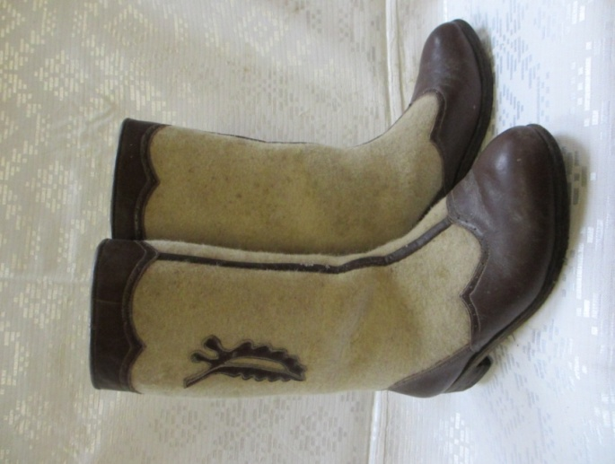
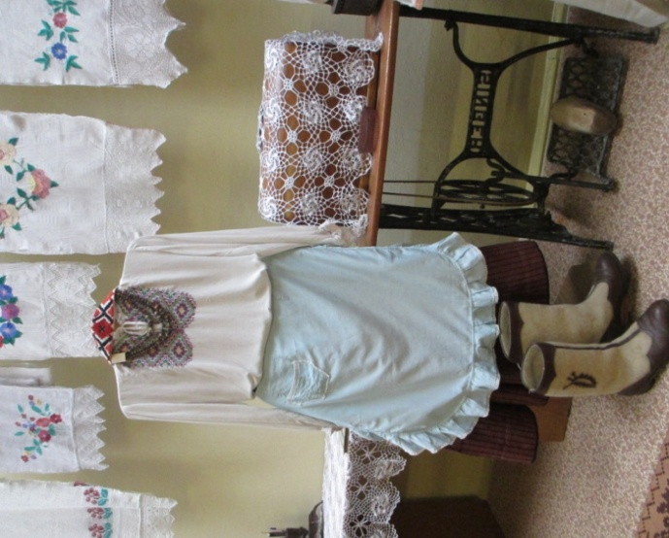
Дадатак 1.

Валёнкі ў інтэр’еры музея “Беларуская хатка”

Дадатак 2.
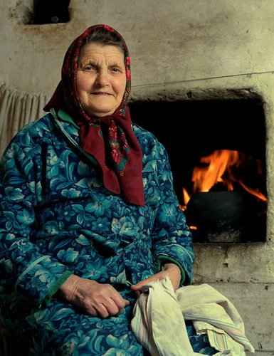
Бартэль Таіса Іосіфана – жыхарка вёскі Канюшаны

Дакументальнае суправаджэнне
Дадатак 3.
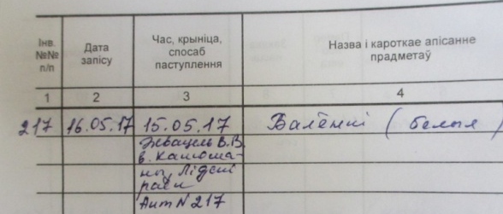
Выпіска з кнігірэгістрацыі экспанатаў.
Дадатак 4.

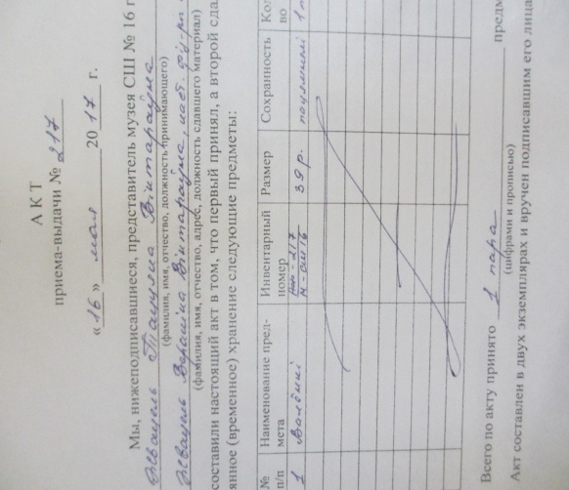
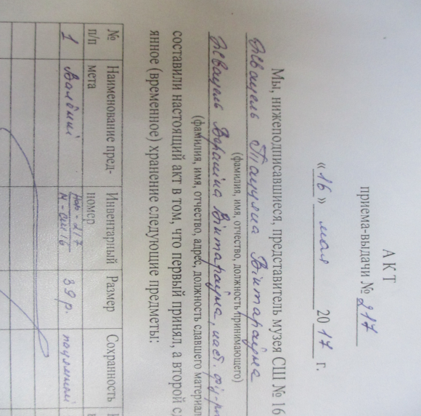

Выпіска з акта прыёму-выдачы прадметаў-экспанатаў на пастаяннае ці часовае захаванне.

Дадатак 5.
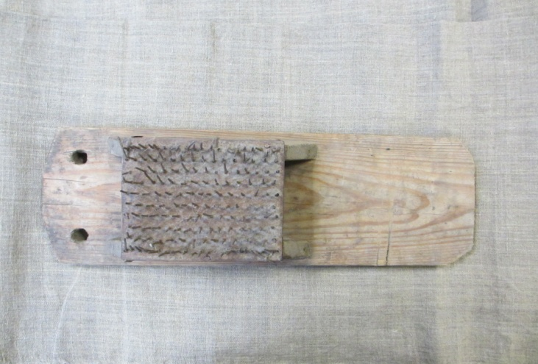

Воўначасалка
Дадатак 6.
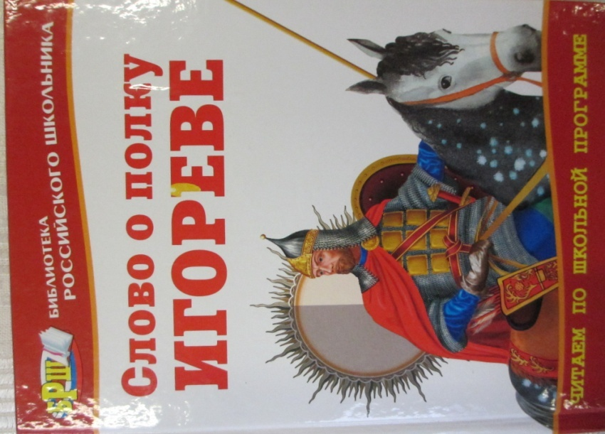
Крыніца першаўпамінання пра валёнкі

Дадатак 7.
Янцукевіч Мацвей з сям’ёй (Беляўскі ваўначос)
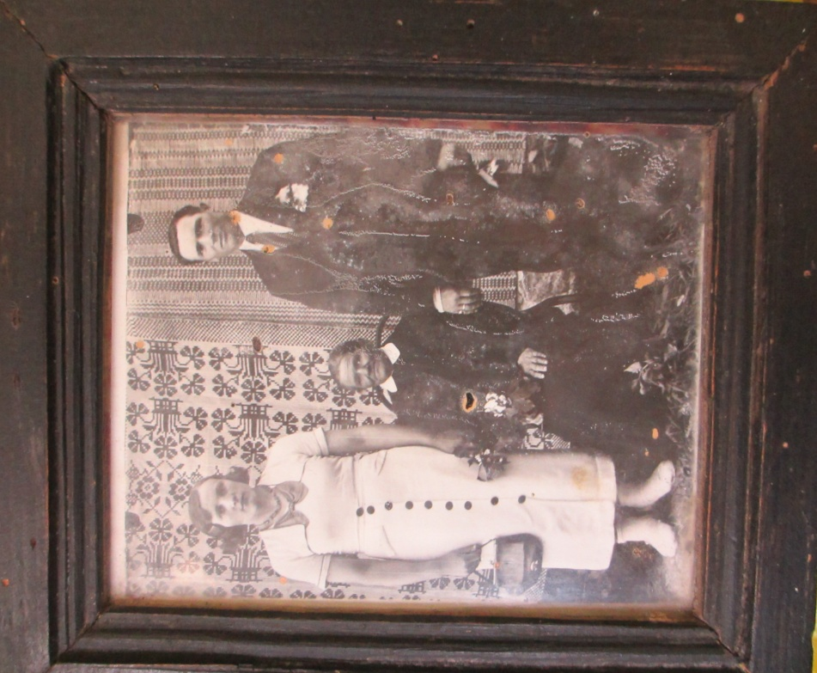

Дадатак 8.
Нажніцы для стрыжкі авец
